辦公桌牌範本
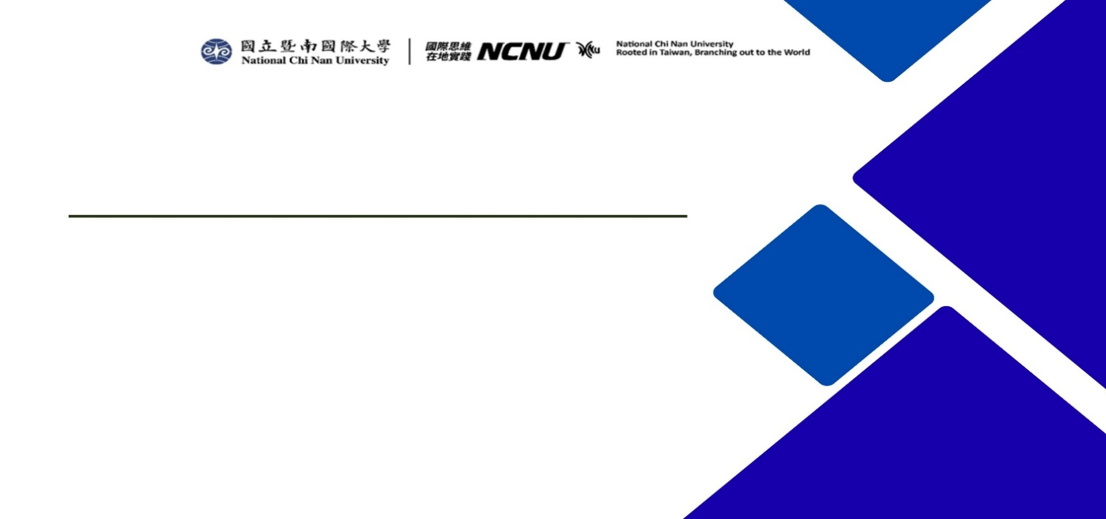
王小明
校聘助理員 Contract Associate Staff
人事室 OFFICE OF PERSONNEL
WANG,SIAO-MING MING
人事室 OFFICE OF PERSONNEL
王小明
校聘助理員 Contract Associate Staff
WANG,SIAO-MING MING

備註參考說明
中文單位:字體Microsoft YaHei 26字元 粗體
英文單位:字體Microsoft YaHei 16字元 粗體
中文姓名:字體微軟正黑體 68字元 粗體
英文姓名:字體微軟正黑體 16字元 粗體
中英職稱:字體微軟正黑體 16字元 粗體

